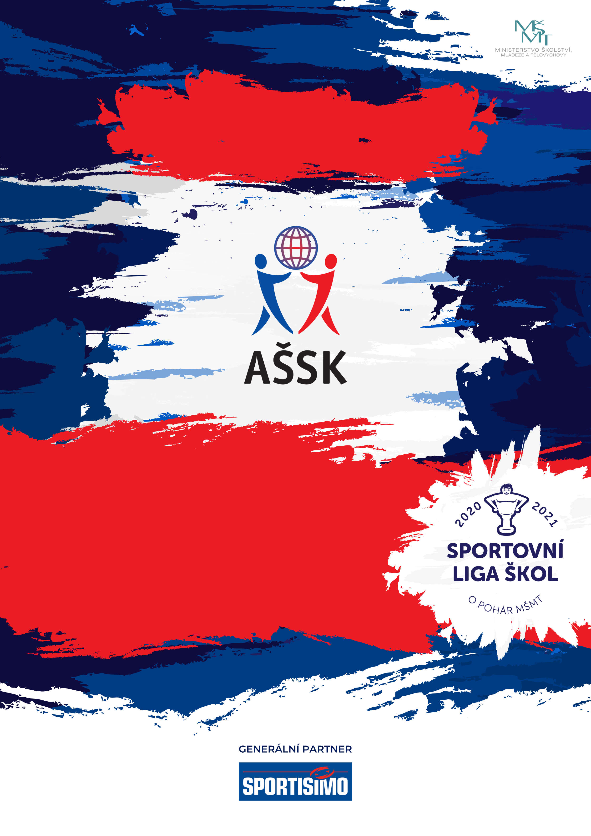
6. 5. 2025, Sluneta 2
SABE CUP
Okresní kolo v basketbale IV. chlapci
Sportovní liga škol
VŠEOBECNÁ USTANOVENÍ
 | POŘADATEL: |  | Z pověření Okresní rady AŠSK Ústí nad Labem ŠSK při ZŠ Mírová Ústí nad Labem
 | TERMÍN KONÁNÍ: |  | 6. 5. 2025
 | MÍSTO KONÁNÍ: |  | Sportovní hala Sluneta2, Ústí nad Labem, 400 01
 | SPORTOVNÍ KANCELÁŘ: |  | Mgr. Miroslav Bár, MT: 777202999, m.bar@centrum.cz  Adresa: ZŠ Mírová 2734/4, Ústí nad Labem, 400 11
 | ÚČASTNÍCI: |  | Řádně přihlášené školy. Družstvo má maximálně 12 hráčů a dva vedoucí. Alespoň jedna osoba musí být v pracovněprávním vztahu s vysílající školou.
 | KATEGORIE: |  | Z důvodu větší propagace basketbalu na školách mohou startovat v okresním kole žáci III. a IV. kategorie společně v jednom družstvu.  V případě postupu do KF, ale mohou startovat žáci pouze:  IV. kategorie – základní školy – odpovídající ročníky víceletých gymnázií, ročník narození 2009–2011  V kategorii mohou startovat družstva za těchto podmínek:  - Družstvo je složeno z žáků jedné školy  - Členové družstva musí odpovídat ročníkem narození a příslušným stupněm vzdělání  - Žák, který opakuje ročník a je v páté anebo v deváté třídě, nemůže být zařazen do soutěže.  - Startovat mohou pouze žáci gymnázií splňující článek 10 všeobecných podmínek pro účast na soutěžích AŠSK (Organizační řád AŠSK, str. 39), tj. pouze ti žáci, kteří nejsou zařazeni v studijních oborech se specializovanou výukou TV.  Všechny podmínky musí být splněny zároveň.
 | PŘIHLÁŠKY: |  | Zasílejte do 30. 4. 2025 e-mailem: m.bar@centrum.cz  V přihlášce uveďte kategorii, přesný název školy s přesnou adresou (bez zkratek), PSČ, jméno a datum narození hráčů a jméno vedoucího družstva (telefon, e-mail). Přihláška musí být potvrzená ředitelem školy (přinesete v den turnaje).
 | PREZENCE: |  | Dne 6. 5. 2025 od 8.30 – 9.00 hod. Sluneta 2. Vedoucí předloží: soupisku družstva, potvrzenou ředitelem školy; musí být vyznačeno členství v AŠSK ČR.
 | ÚČASTNICKÝ POPLATEK |  | Účastnický poplatek 200 Kč za jedno družstvo.
 | ZDRAVOTNÍ ZABEZPEČENÍ A DOZOR NAD ŽÁKY: |  | Účastníci akce nejsou pořadatelem pojištěni proti úrazům, krádežím ani ztrátám. VV AŠSK ČR doporučuje, aby účastníci uzavřeli individuální úrazové pojištění. Za zdravotní způsobilost odpovídá vysílající škola. Účastníci musí mít s sebou průkazku zdravotní pojišťovny. Dozor nad účastníky zajišťuje v plném rozsahu a po celou dobu soutěže vysílající škola. (Vyhláška MŠMT ČR č.55/2005 §7, odst. 2) Vedoucí družstev odpovídají po celou dobu soutěže za bezpečnost a chování členů výpravy.
 | ÚČASTNICKÝ POPLATEK - startovné |  | Školy se přihláškou na soutěž se zavazují uhradit roční startovné. Tento poplatek hradí školy startující v některé soutěži AŠSK ČR v kategoriích III., IV. nebo V. (II. a III. stupeň vzdělání). Škola na soupisku č. 2 – přihlášku startu školy – vyplní fakturační údaje a e-mail školy (postačuje, pokud jsou tyto informace na razítku školy). Následně na uvedený e-mail přijde škole faktura na 2.000 Kč (roční startovné – jednorázový roční poplatek za všechny soutěže)
 | TECHNICKÁ USTANOVENÍ
 | PODMÍNKY ÚČASTI: | Soutěž je řízena všeobecnými podmínkami AŠSK. V družstvech mohou startovat pouze žáci a žákyně příslušné školy, kteří jsou uvedeni  na soupisce potvrzené ředitelem školy.  Za zdravotní způsobilost zodpovídá vedoucí družstva. Účastníci nejsou pojištěni proti úrazu a případným ztrátám. Účastníci mají u sebe kartičky zdravotní pojišťovny.
 | MATERIÁLNÍ ZABEZPEČENÍ: | Každé družstvo musí mít: 1 sadu očíslovaných dresů, sportovní obuv do haly.
 | PROTESTY: | Případnou námitku podává vedoucí družstva písemně do 15 minut po skončení utkání řediteli soutěže s vkladem 500 Kč. Protesty řeší soutěžní komise. V případě zamítnutí propadá vklad pořadateli.
 | PŘEDPIS: | Hraje se podle pravidel a soutěžního řádu AŠSK a následných upřesnění. Bezdůvodně opožděný nástup družstva k utkání může znamenat kontumační výsledek.
 | SYSTÉM SOUTĚŽE: | Závisí na počtu přihlášených družstev.
 | Losování: | Losování provede organizátor.
 | Náležitosti: | -----------
 | STANOVENÍ POŘADÍ  A DALŠÍ PŘEDPISY: | 1. větší počet bodů (vítězství 2 body, porážka 1 bod)  2. vzájemný zápas (body ze vzájemného zápasu)  3. minitabulka (body ze vzájemných zápasů)  4. los
 | CENY | Všechna družstva obdrží diplomy.  První tři družstva obdrží poháry a medaile
 | DŮLEŽITÉ UPOZORNĚNÍ | 1. Povinností družstev je zúčastnit se zahajovacího i závěrečného ceremoniálu. V případě nedodržení tohoto požadavku bude tým hodnocen mimo soutěž!  2. Nedodrží-li kterékoliv družstvo podmínky účasti s úmyslem získat neoprávněnou výhodu, může být rozhodnutím pořadatele ze soutěže vyloučeno. Takto vyloučené družstvo je následně povinno uhradit pořadateli vzniklé náklady na jeho účast.
 | Upozornění | Bodování a systém turnaje bude upřesněno po uzávěrce přihlášek.
 | OSTATNÍ | „Realizace soutěže byla podpořena Ministerstvem školství, mládeže a tělovýchovy“

Mgr. Miroslav Bár | Mgr. Květoslav Kolařík
Ředitel soutěže | Předseda OR Ústí nad Labem

LOGA




